**小型教学系统**

**测试报告**

院 系： 软件学院

组 员： 陈一卓 刘勇杰

编 制 人： 刘勇杰

编制日期： 2015/5/28

版 本： 1.0版

**2015年5月**

# 目录

目录 2

1. 引言 3

1.1编写目的 3

1.2 背景 3

1.3定义 4

1.4 参考资料 4

2. 系统需求概述 4

2.1业务目标 4

2.2运行环境 4

2.3功能需求 4

2.4 非功能需求 4

3. 测试计划 5

3.1 测试机构及人员 5

3.2 测试方法 5

3.3 测试的功能范围 5

1. 能够正常登录 5

2.能够正常答题，显示正确结果 5

3.能够正常出题，持久化存储 5

4.能够正常浏览题库 5

4.单元测试报告 5

4.1 用户登录模块 6

4.1.1描述 6

4.1.2测试方法 6

4.1.3测试用例 6

4.14测试结果截图与分析 6

4.2 答题模块 8

4.2.1描述 8

4.2.2测试方法 8

4.2.3测试用例 8

4.2.4测试结果截图与分析 8

4.3 出题模块 10

4.3.1描述 10

4.3.2测试方法 10

4.3.3测试用例 10

4.3.4测试结果截图分析 11

4.4 题库模块 11

4.4.1描述 11

4.4.2测试方法 12

4.4.3测试用例 12

4.4.4测试结果截图分析 12

5. 集成测试报告 12

5.1 集成测试描述 12

5.2 集成测试方法设计 12

5.3 测试内容 13

5.4 测试结果分析 13

6. 评价 14

6.1 软件能力 14

6.2 限制和缺陷 14

6.3 测试结论 14

# 引言

## 1.1编写目的

检验系统基本功能的实现情况,和容错性。尽最大努力，发现代码以及逻辑上的尽可能多的错误。查找出导致错误的原因，并最终改正这些错误。尽量保证系统正确，流畅的运行。

## 1.2 背景

本软件分为多个模块，每个模块完成后都会进行一次小型的、较为严谨的测试来发现并且改正错误。在整个工程完成之后，再对整个系统进行一次详细完整的测试。

## 1.3定义

系统共分4个模块：登录模块、做题模块、答题模块 、题库模块

首先读这些模块分别进行测试，最后进行总体测试。

## 1.4 参考资料

《软件工程（第二版）》 张海潘

# 系统需求概述

## 2.1业务目标

本系统为一个小型教学系统，系统主要实现的功能有：学生答题，老师出题，浏览题库的功能

## 2.2运行环境

iOS7.0以上版本

## 2.3功能需求

能够实现登录验证身份，答题并给出正确结果，出题保存成功，浏览题库显示全部题目信息。

## 2.4 非功能需求

系统应该占有较小内存，运行流畅，无重大bug，内部算法简单高效，外观简洁漂亮，让用户使用时感觉容易上手 ，感觉顺心愉悦。系统要求具有可重用性，系统的组件需要可以被重复使用。

# 3. 测试计划

## 3.1 测试机构及人员

表3-1

|  |  |  |  |  |
| --- | --- | --- | --- | --- |
| **测试内容** | **数据库** | **中间层** | **用户界面** | **集成测试** |
| 测试人 | 刘勇杰 | | | |

## 3.2 测试方法

1.通过对界面的操作验证功能是否完整、正确。

2.通过编写测试类来验证内部函数是否正确工作，数据能否正常存储。

## 3.3 测试的功能范围

## 能够正常登录

## 2.能够正常答题，显示正确结果

## 3.能够正常出题，持久化存储

## 4.能够正常浏览题库

**4.单元测试报告**

## 4.1 用户登录模块

### 4.1.1描述

用户输入用户名密码进行登录

### 4.1.2测试方法

通过操作界面，进行登录

### 4.1.3测试用例

1. 输入用户名
2. 输入密码
3. 点击登录
4. 根据提示框提示信息、界面是否跳转、跳转后展示内容判断是否正确登录

|  |  |  |  |  |  |  |
| --- | --- | --- | --- | --- | --- | --- |
| 被测单元 | 用户登录 | 创建人 | 刘勇杰 | 创建时间 | 2015-5-28 | |
| 所在类 | LoginViewController | 优先级 |  | 测试日期 | 2015-5-28 | |
| 环境准备 | Mac air一台，Xcode 6.0 | | | | | |
| 测试用例 | 输入参数和数据 | | 期望结果 | 实际情况 | | 测试状态（p/f） |
|
| 1 | Username = admin password = admin | | 登陆成功，学生身份 | 以学生身份登陆成功 | | P |
| 2 | Username = admin password = test | | 登陆失败，提示信息 | 登陆失败，提示“用户名或密码错误” | | P |
| 3 | Username = “” password = “” | | 登录失败，提示信息 | 登陆失败，提示“用户名或密码错误” | | P |

### 4.14测试结果截图与分析

1. 学生登录——用户名或密码错误

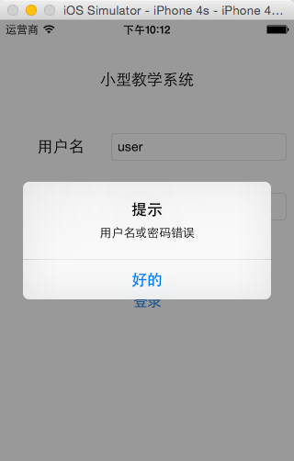

1. 学生登录——成功

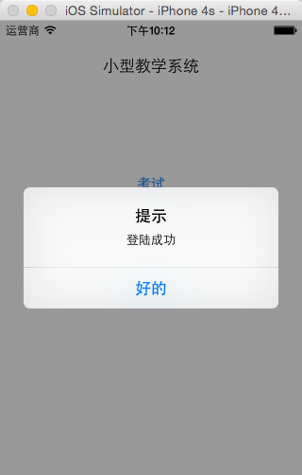

1. 教师登录——登录成功

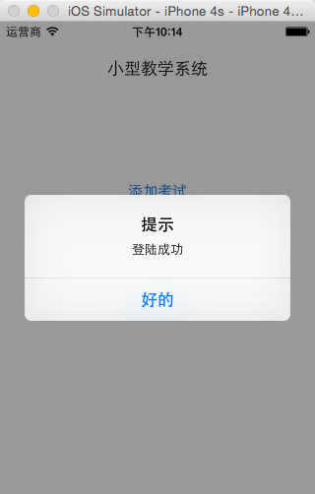

## 4.2 答题模块

### 4.2.1描述

学生进入答题界面回答问题

### 4.2.2测试方法

通过操作界面，进行答题

### 4.2.3测试用例

1.选择“选择题”部分，答题，查看结果

2.选择“填空题”部分，答题，查看结果

|  |  |  |  |  |  |  |
| --- | --- | --- | --- | --- | --- | --- |
| 被测单元 | 答题模块 | 创建人 | 刘勇杰 | 创建时间 | 2015-5-28 | |
| 所在类 | IntelligentViewController | 优先级 |  | 测试日期 | 2015-5-28 | |
| 环境准备 | Mac air 一台，Xcode6.0 | | | | | |
| 测试用例 | 输入参数和数据 | | 期望结果 | 实际情况 | | 测试状态（p/f） |
|
| 1 | 点击正确答案 | | 提示正确信息 | 弹出提示框“恭喜你回答正确”，正确率与答题数目改变 | | P |
| 2 | 点击错误答案 | | 提示错误信息 | 弹出提示框“很遗憾你没有答对，正确答案是。。。”，答题数目增加，正确数目不变 | | P |
| 3 | 点击跳过本题 | | 进入下一题界面 | 界面跳转到下一题，答题数目增加，正确数目不变 | | P |

### 4.2.4测试结果截图与分析

1. 选择题——回答错误

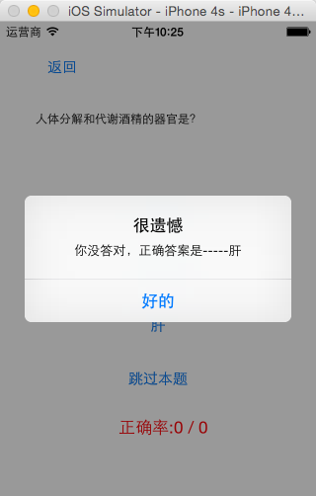

1. 选择题——回答正确

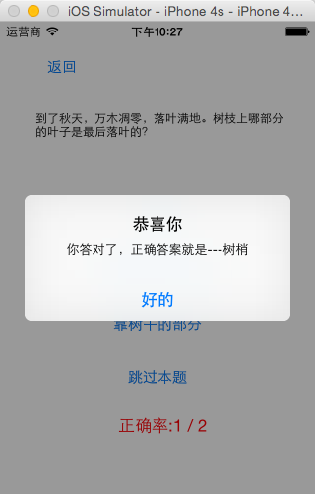

3.填空题——回答错误

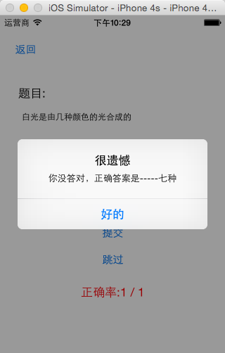

4.填空题——回答正确

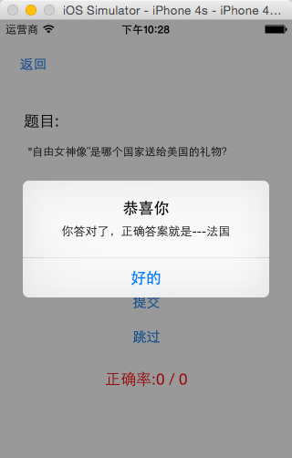

## 4.3 出题模块

### 4.3.1描述

教师向题库添加新的选择题和填空题

### 4.3.2测试方法

通过操纵界面进行出题操作

### 4.3.3测试用例

1.选择“选择题”进行出题

2.选择“填空题”进行出题

|  |  |  |  |  |  |  |
| --- | --- | --- | --- | --- | --- | --- |
| 被测单元 | 出题模块 | 创建人 | 刘勇杰 | 创建时间 | 2015-5-28 | |
| 所在类 | AddTestViewController | 优先级 |  | 测试日期 | 2015-5-28 | |
| 环境准备 | Mac air一台，Xcode6.0 | | | | | |
| 测试用例 | 输入参数和数据 | | 期望结果 | 实际情况 | | 测试状态（p/f） |
|
| 1 | 输入题干、三个选项，点击确定添加 | | 添加成功 | 添加成功并永久保存 | | P |
| 2 | 不输入任何信息，点击确定添加 | | 添加失败 | 添加失败，弹出警告框“请输入完整题目信息” | | P |
| 3 | 只输入题干，不输入任何选项 | | 添加失败 | 添加失败，弹出警告框“请输入完整题目信息” | | P |

### 4.3.4测试结果截图分析

1. 出选择题

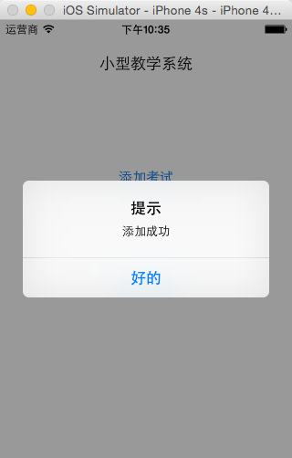

2.出填空题

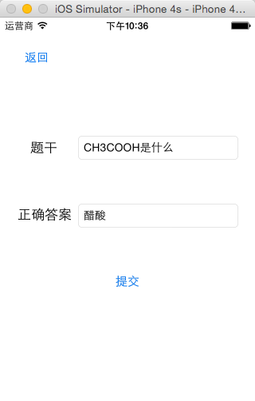

## 4.4 题库模块

### 4.4.1描述

展示所有题目信息

### 4.4.2测试方法

通过操纵界面查看题库

### 4.4.3测试用例

选择查看题库功能进入题库界面，然后检查是否展示题目的题干和答案

### 4.4.4测试结果截图分析

进入题库查看题目：

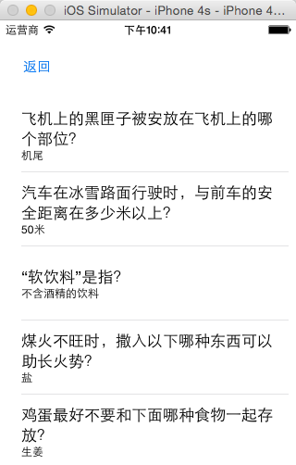

# 5. 集成测试报告

## 5.1 集成测试描述

集成测试是对系统的综合测试，主要是对界面的测试。

## 5.2 集成测试方法设计

集成测试采用自顶向下的测试方法：界面—>中间层—>数据处理层。

## 5.3 测试内容

**评价指标**：

正确性：是/否

操作性：优/良/差

结果如下：

|  |  |  |  |  |
| --- | --- | --- | --- | --- |
| **测试单元** | **包含功能** | **实际结果** | **正确性** | **操作性** |
| 登录模块 | 学生或老师登录 | 操作成功,可以成功跳转节目，并且弹出提示成功信息 | 是 | 优 |
| 答题模块 | 学生做选择题或填空题 | 展示题目信息，根据学生回答展示不同的结果。 | 是 | 优 |
| 出题模块 | 老师出选择题或填空题 | 提示出题成功，将数据保存 | 是 | 优 |
| 题库模块 | 查看所有题目信息 | 展示所有题目的题干和答案 | 是 | 优 |

## 5.4 测试结果分析

统集成测试系统总体功能稳定，未出现重大的功能上的问题，但需要修改一些细节的地方，提高系统的容错性、可操作性和通过改进界面提高用户的用户体验。

# 6. 评价

## 6.1 软件能力

|  |  |  |
| --- | --- | --- |
| **功能及性能** | **要求** | **测试结果** |
| 基本功能 | 实现登录，出题、答题以及查看题库的功能 | 上述功能全部实现，测试通过。 |
| 容错性 | 具有良好的容错性，输入错误，以及操作错误时给出警告。 | 所有输入错误都会返回错误原因 |
| 可操作性 | 操作简单，易于掌握。 | 大多数功能无需培训一目了然，个别功能如点菜，在第一次使用时需要指导。但都易于掌握。 |
| 效率与安全 | 响应迅速，代码安全高效 | 响应十分迅速，代码高效安全 |

## 6.2 限制和缺陷

1.功能较为简单

2.界面不够美观

## 6.3 测试结论

就项目的总体功能和外观上都已满足甚至超过课设的要求，实现了操作简单，易上手，界面友好，运行流畅无bug的目的，并且拥有相当的容错性，保障了数据的安全性。